Лабораторная работа 9 (LR9)

ИНДУКТИВНО СВЯЗАННЫЕ ЦЕПИ
ЦЕЛЬ РАБОТЫ
Экспериментальное определение параметров двух индуктивно связанных катушек и проверка основных соотношений при последовательном соединении катушек.

ТЕОРЕТИЧЕСКИЕ СВЕДЕНИЯ И РАСЧЁТНЫЕ ФОРМУЛЫ
1. ОСНОВНЫЕ ПОЛОЖЕНИЯ
Индуктивная связь катушек обуславливается связью их магнитных потоков. Взаимно индуктивная связь проявляется в наведении ЭДС е_{М2} (называемой ЭДС взаимоиндукции), например, в катушке L₂ при изменении тока i₁ в другой близкорасположенной катушке L₁ (рис. 9.1). Цепи, в которых наводятся ЭДС взаимоиндукции, называют индуктивно связанными цепями.
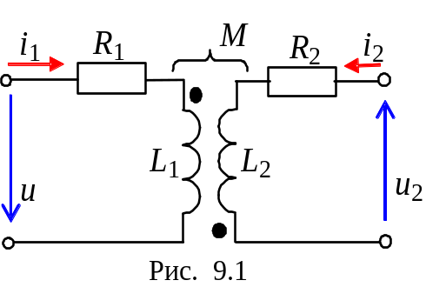На схеме рис. 9.1. обозначено: L₁, R₁ и L₂, R₂ – индуктивности и резистивные сопротивления первой и второй катушек; М – взаимная индуктивность в генри (Гн); точками обозначены однополярные зажимы пары индуктивно связанных катушек.
При этом соединение (включение) катушек называют согласным, если токи в них одновременно направлены от однополярных зажимов или к ним, что приводит к усилению общих магнитных потоков катушек за счёт потоков взаимоиндукции; при встречном включении катушек направление токов в них таково, что при их протекании общие магнитные потоки катушек ослабляются.
При составлении уравнений второго закона Кирхгофа для катушек ЭДС взаимоиндукции 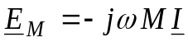 обычно из левой части уравнений, содержащих суммы ЭДС источников энергии, переносят (с изменением знака) в правые части, содержащие суммы комплексов напряжений. Так, при подключении обеих катушек к источникам напряжения u₁ и u₂ (см. рис. 9.1) имеем:
;
, (9.1)
где 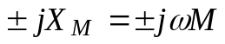- комплекс сопротивления взаимоиндукции; знак плюс (+М) ставят при согласном включении катушек; знак минус (-М) - при их встречном включении.
Степень индуктивной связи двух катушек определяют коэффициентом связи.
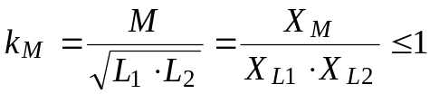,
где X_{L1} и X_{L2} – индуктивные сопротивления катушек.
2. ПРАКТИЧЕСКОЕ ОПРЕДЕЛЕНИЕ ПАРАМЕТРОВ
КАТУШЕК И КОЭФФИЦИЕНТА СВЯЗИ КАТУШЕК
На практике индуктивную связь катушек с параметрами R₁ << X_{L1} и R₂ << X_{L2} определяют отношением ЭДС взаимной индукции Е_{2M} = U_{2Х} второй катушки в режиме холостого хода к напряжению питания U₁ первой катушки (рис. 9.2, а), т. е. 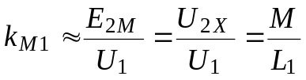 или, при питании со стороны второй катушки (рис. 9.2, б), отношением 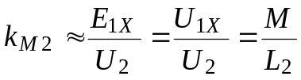, а коэффициент связи катушек k_{М} - по формуле
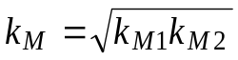.
При этом взаимная индуктивность
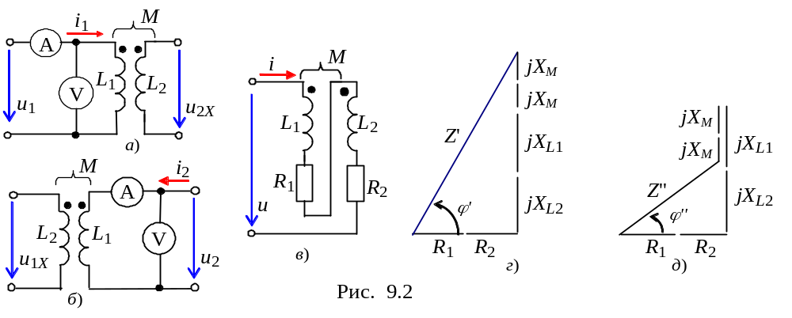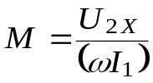 или 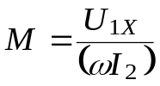,
где 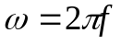- угловая частота напряжений u₁и u₂.
Для определения параметров обмоток идеального воздушного трансформатора собирают схему цепи (рис. 9.2, а) при питании со стороны первичной обмотки, а затем схему при питании со стороны вторичной обмотки (рис. 9.2, б). Снимают показания вольтметра и амперметра и находят индуктивные сопротивления и индуктивности обмоток:
X_{L1} = U₁/I₁; L₁ = X_{L1}/ω и X_{L2} = U₂/I₂; L₂ = X_{L2}/ω.
Метод определения взаимной индуктивности М обмоток (катушек) с параметрами R₁, L₁ и R₂, L₂ воздушного трансформатора заключается в следующем. Обмотки трансформатора соединяют последовательно друг с другом и с источником идеального напряжения u вначале, например, согласно (рис. 9.2, в), а затем встречно. При этом комплексные входные сопротивления трансформатора
,
где 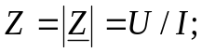 jX_{М} = jω М.
Если известны активные сопротивления обмоток R₁ и R₂, входные (эквивалентные) индивидуальные сопротивления X′ и Х′′ схемы рис. 9.2, в при согласном и встречном включениях обмоток трансформатора можно определить из треугольников сопротивлений (рис. 9.2, г и д) по формулам:
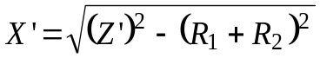и 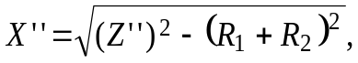 (9.2)
где Z′ = U/I_{1с} и Z′′ = U/I_{1в} - модули входных сопротивлений цепи при согласном и встречном включениях обмоток.
Если активные сопротивления обмоток R₁ и R₂ неизвестны, то для определения эквивалентных индуктивных сопротивлений схем необходимо на входе цепи подключить осциллограф для вычисления (по осциллограммам) угла сдвига фаз ϕ (см. рис. 9.2, г и д) между входными напряжением и током, или ваттметр (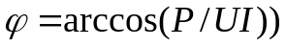
Тогда
и .
Определив ΔХ = X′ - Х′′ = 4ω М, находят взаимную индуктивность
М = ΔХ/4ω. (9.3)
Векторные диаграммы напряжений схемы рис. 9.2, в при согласном и встречном включениях обмоток трансформатора подобны фигурам, представленным на рис. 9.2, г и д.
Так как входное сопротивление Z′ > Z′′, то ток I_{1с} при согласном включении обмоток меньше тока I_{1в} при их встречном включении.
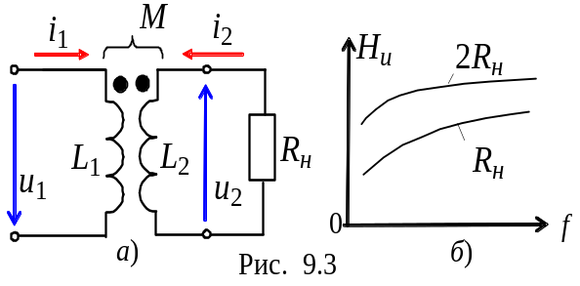Если подключить резистивную нагрузку R_{н} к зажимам вторичной обмотки реального воздушного трансформатора (рис. 9.3, а), то передача энергии в нагрузку от источника энергии осуществляется посредством изменяющегося магнитного потока взаимоиндукции без электрической связи между обмотками.
Амплитудно-частотная характеристика трансформатора
H_{u}(f) = U₂(f)/U₁(f)
зависит как от частоты f напряжения источника, так и от величины сопротивления нагрузки (рис. 9.3, б). С увеличением частоты напряжения u₁ индуктивные сопротивления катушек возрастают пропорционально частоте, и выходное напряжение стабилизируется, т. к. при достижении сопротивления Z₂ > (5 …10)R_{н} влияние изменения сопротивления нагрузки на процессы в трансформаторе незначительное.
УЧЕБНЫЕ ЗАДАНИЯ И МЕТОДИЧЕСКИЕ РЕКОМЕНДАЦИИ К ИХ ВЫПОЛНЕНИЮ
Задание 1. Экспериментально определить индуктивности обмоток идеального воздушного трансформатора, имеющегося в библиотеке пассивных элементов программы EWB, их взаимную индуктивность и коэффициент связи катушек. С этой целью
- щелкнуть мышью на пиктограмме воздушного трансформатора и в появившемся окне Model выбрать модель Ideal;
- собрать схему, изображенную на рис. 9.4, или открыть файл LR9-1.ewb (вариант 35), находящийся в папке Models программы EWB;
- установить значение ЭДС источника синусоидального напряжения 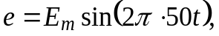 где Е_{m} = int(35/N) + 5, В; f = 50 Гц; 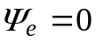; N - номер записи фамилии студента в учебном журнале группы;
- установить внутренние сопротивления 1 МОм вольтметров V1 и V2, работающих в режиме АС, а амперметра (режим АС) - 1 мОм;
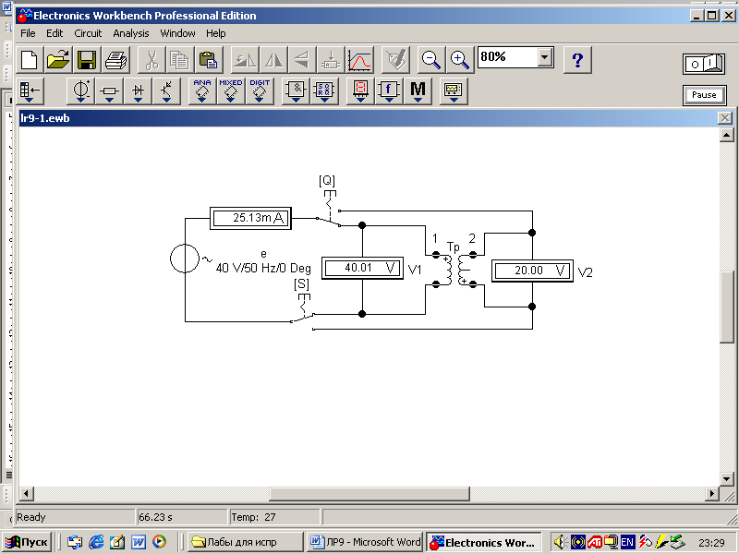
- подключить (посредством ключей Q и S) вначале к зажимам 1 - 1' (к первичной обмотке) трансформатора, а затем к зажимам 2 - 2' (к вторичной обмотке) источник е (рис. 9.4); снять показания приборов и занести их в табл. 9.1. Определить параметры обмоток L₁ и L₂ и взаимную индуктивность М;
1' 2'
Рис. 9.4
- вычислить коэффициент связи k_{M} двух катушек.
Таблица 9.1.
Номер катушки | Измерено |  |  | Рассчитано
Номер катушки | I, мА | U₁, В | U₂, В | X_{L}, Ом | L, Гн | X_{М}, Ом | М, Гн
1
2
Задание 2. Исследовать последовательное соединение индуктивно связанных обмоток трансформатора. С этой целью:
- собрать схему (рис. 9.5) или открыть файл LR9-2.ewb (вариант 35) последовательного соединения обмоток трансформатора и резисторов R₁ ≅ ≅ 0,2Х_{L1}, Ом и R₂ ≅ 0,2Х_{L2}, Ом, где Х_{L1} и Х_{L2} - рассчитанные значения индуктивных сопротивлений обмоток идеального трансформатора (см. табл. 1). Согласно варианту установить параметры элементов схемы.
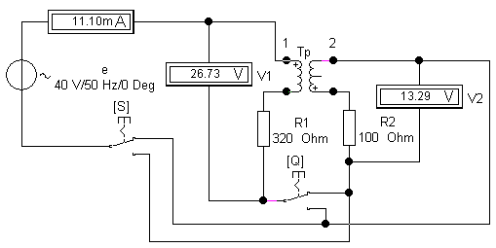
Встречное включение обмоток получить с помощью ключей Q и S, устанавливая их соответственно в верхнее и нижнее положения и, тем самым, соединяя однополярные зажимы обмоток трансформатора, помеченные символом "+".
1' 2'
Рис. 9.5
Результаты измерений занести в табл. 9.2.
Таблица 9.2
Включение обмоток | Измерено |  |  |  | Рассчитано
Включение обмоток | I, мА | U, В | U₁, В | U₂, В | I, мА | U, В | U₁, В | U₂, В | М, Гн
Согласное
Встречное
При расчете тока I, напряжений U₁ и U₂ схемы рис. 9.2, а при согласном и встречном соединениях обмоток использовать вычисленные в задании 1 значения L₁ и L₂ и соотношения (9.1) при I₁ = I₂, U = U₁+ U₂, а при вычислении взаимной индуктивности М – соотношения (9.2) и (9.3). Сравнить вычисленное значение взаимной индуктивности М с значениями М табл. 9.1.
По результатам измерений и расчетов построить векторные диаграммы напряжений и тока схемы рис. 9.2, в (рис. 9.5) при согласном и встречном соединении обмоток трансформатора.
Задание 3. Снять и построить АЧХ трансформатора по напряжению H_{u}(f) = U₂(f) /U₁(f) при нагрузках R_{н} = R_{н1} = 10R₂, Ом и R_{н} = R_{н2} = 5R₂, Ом при изменении частоты от 10 до 2000 Гц.
С этой целью собрать схему (рис. 9.6) или открыть файл LR9-3.ewb (вариант 35). Согласно варианту установить параметры элементов схемы.
При снятии характеристик использовать значение ЭДС источника е, вычисленное в задании 1. Показания вольтметров для каждой частоты при поочередном установлении сопротивлений нагрузки посредством ключа S занести в табл. 9.3.
Построить графики АЧХ трансформатора по напряжению H_{u}(f) для двух значений сопротивления нагрузки: R_{н} = 10R₂ и R_{н} = 5R₂. Объяснить, почему при уменьшении R_{н} коэффициент передачи трансформатора по напряжению H_{u}(f) уменьшается.
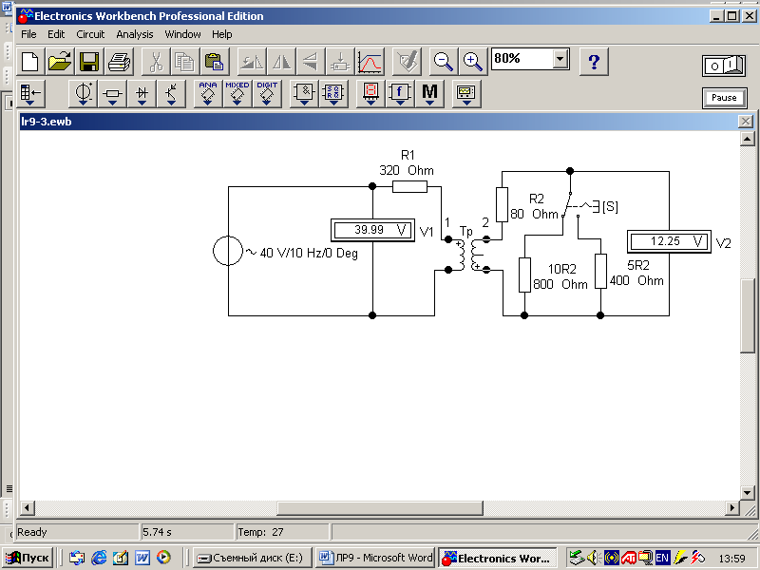
Таблица 3.
1' 2'
Рис. 9.6
Частота  f, Гц | Измерено |  |  |  | Рассчитано  H_{u}(f) = U₂/U₁
Частота  f, Гц | U₁, В |  | U₂, В
Частота  f, Гц | 10R₂, Ом | 5R₂, Ом | 10R₂, Ом | 5R₂, Ом | 10R₂, Ом | 5R₂, Ом
10
20
40
50
75
100
200

ТЕСТОВЫЕ ЗАДАНИЯ К РАБОТЕ ЛР9

1. Укажите, может ли быть коэффициент индуктивной связи двух катушек больше единицы:
Да Нет

2. Укажите значение взаимной индуктивности М двух катушек с коэффициентом связи k_{м} = 1, если при их согласном и встречном последовательном включении сопротивления Х_{согл} = 8 Ом и Х_{встр} = 4 Ом. Частота напряжения при испытании f = 1000 Гц.

10 мГн 8 мГн 6 мГн 4 мГн 2 мГн

3. Укажите, могут ли существовать одновременно нижеследующие условия для двух индуктивно связанных катушек:
1. L₁ > M и L₂ > M 2. L₁ < M и L₂ < M
Да Нет Да Нет

4. Укажите значение тока I индуктивно связанной цепи с двумя последовательно и встречно включенными катушками с параметрами R₁ = R₂ = 0; L₁ = 2 мГн; L₂ = 4 мГн; М = 1 мГн, если цепь подключена к источнику синусоидального напряжения
U = 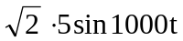, мВ.
1 А 2 А 3 А 4 А 5 А

5. Укажите вид соединения индуктивно связанных катушек, если в опытах при их последовательном соединении с источником синусоидального напряжения были получении следующие значения:
1-й опыт: P₁ = 865 Вт, U₁ = 120 В, I₁ = 12 A;
2-й опыт: P₂ = 600 Вт, U₂ = 120 В, I₂ = 10 A.

1-й опыт: соединение 2-й опыт: соединение
согласное встречное согласное встречное

6. Известен ток I₁ = 2 A первой катушки и напряжение на зажимах разомкнутой второй катушки, индуктивно связанной с первой катушкой. Укажите, чему равна взаимная индуктивность катушек, если угловая частота напряжения 100 рад/сек?
2 Гн 3 мГн 4 мГн 5 мГн 6 мГн

7. Укажите, чему равен коэффициент связи двух индуктивно связанных катушек с параметрами: L₁ = 4 мГн; L₂ = 3 мГн; M = √3 мГн?
1 0,75 0,5 0,25 0

8. Укажите, чему равна индуктивность вторичной обмотки идеального трансформатора, если известны токи и напряжения при питании обмоток вначале со стороны первичной (U₁ = 5 В; I₁ = 10 А), а затем со стороны вторичной обмотки (U₂ = 5 В; I₂ = = 20 А). Частота питающего напряжения f = 1000 Гц?
5 мГн 4 мГн 2,5 мГн 1 мГн 0,5 мГн

9. Укажите значение ЭДС взаимоиндукции первичной обмотки идеального трансформатора k_{м} = 1, если известны ток I₁ = 1 А и U_{2x} = 0,5 В при питании трансформатора со стороны первичной обмотки и ток I₂ = 4 А и U_{1x} = 0,1 В при питании со стороны вторичной обмотки.
0,4 В 0,3 В 0,2 В 0,1 В 0 В

10. Укажите соотношение между токами при согласном (I′) и встречном(I″) последовательном включении двух индуктивно связанных катушек и источника синусоидального напряжения:
I′ > I″; I′ = I″; I′ < I″; связь не определена.

